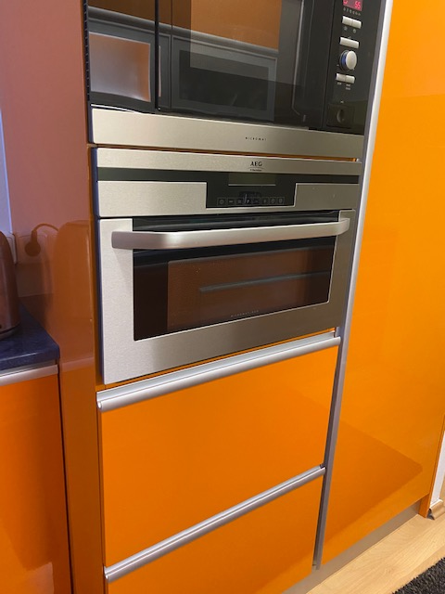

Stávající výška 380mm

Seříznutí šuplíku a posunutí poličky o cca 210 mm